UNIVERSIDAD ALEXANDER VON HUMBOLDT

Parcial:

Parcial práctico corte 2

Alumno:

Juliana Ramírez Molina

Docente:

Hugo Hernán Henao

Asignatura:

Programación II

III Semestre II-2024

03 de Noviembre de 2024

La API de **Dragon Ball Series** permite consultar información detallada sobre los personajes y actores de la famosa serie. A través de sus endpoints, se pueden obtener listas de personajes con sus actores asociados, así como detalles específicos sobre cada uno de ellos. Para interactuar con la API, se emplea el endpoint principal /api/personajes, que permite realizar solicitudes GET para obtener la lista completa de personajes, entre otros.

* Para acceder a la página principal debe ser por medio de la URL <http://localhost:8080/series/> allí, se podrá observar información sobre la serie y la opción de ver temporadas o ver personajes.

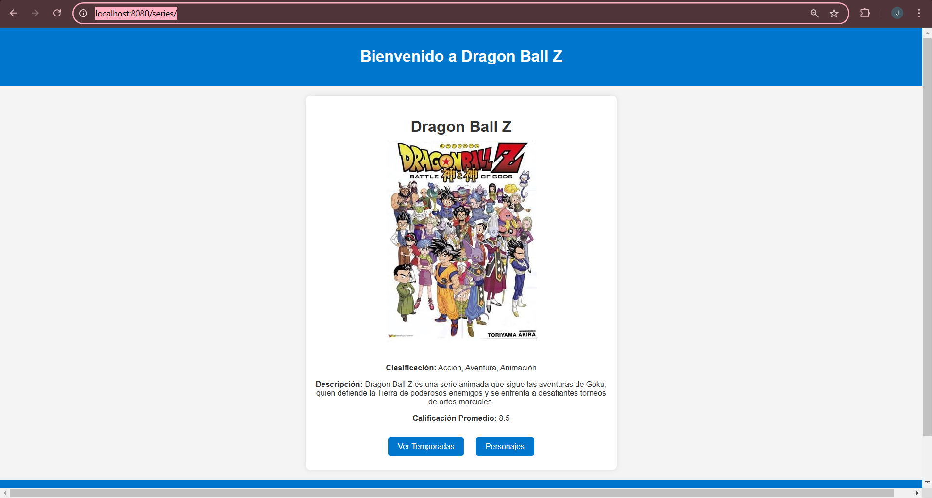

* Al seleccionar la opción de Personajes, se podrá ver la lista de personajes de la serie.

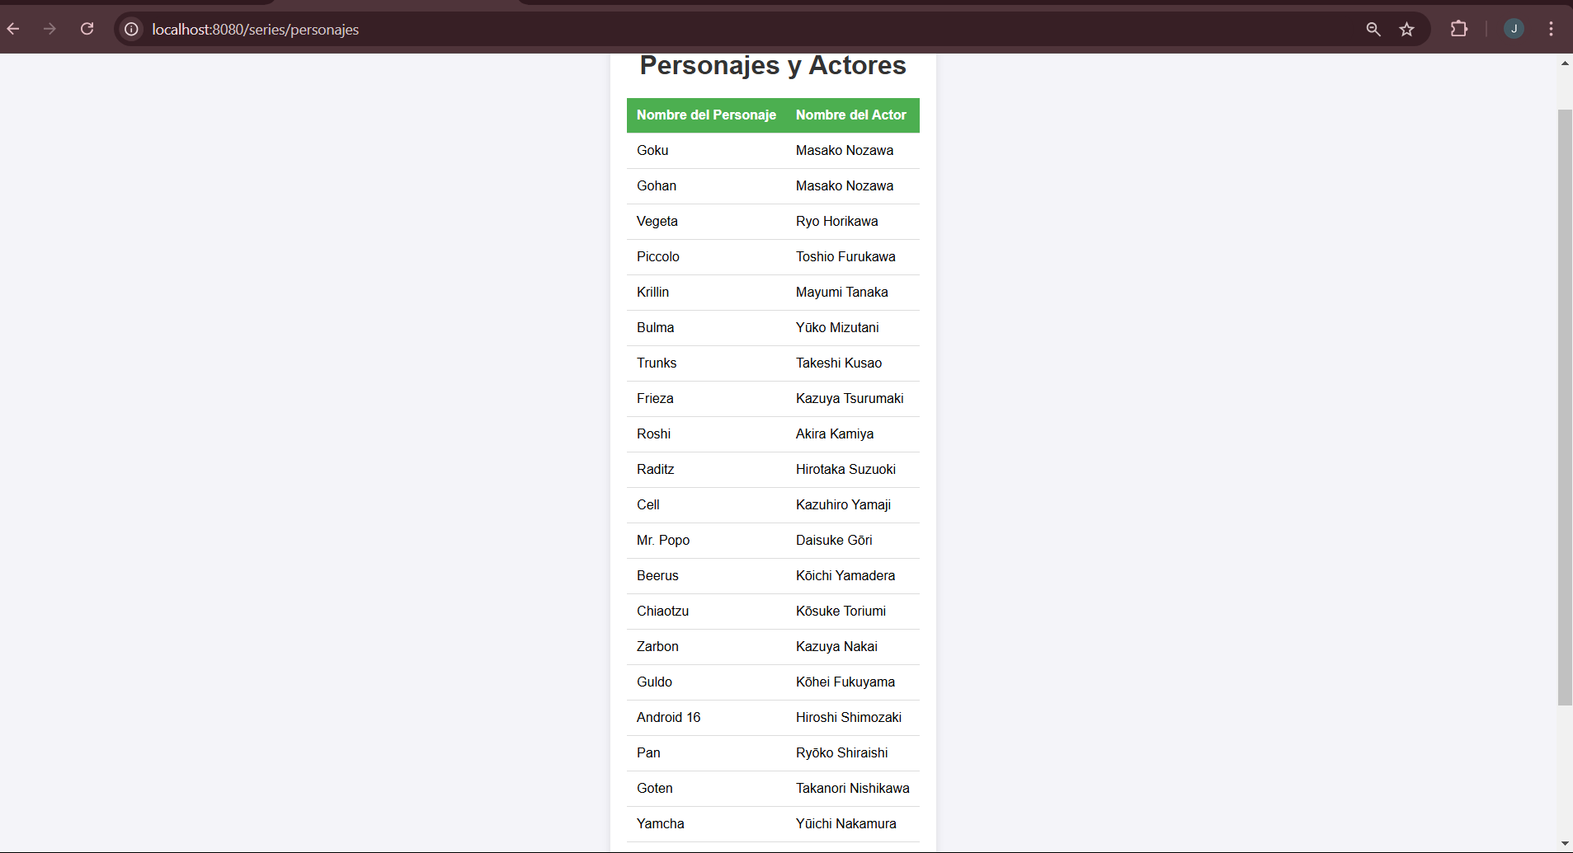

* Al seleccionar la opción de ver temporadas, se aprecian las temporadas que hay (solo se agregaron 30 capítulos de la primera temporada debido a que eran casi 300).

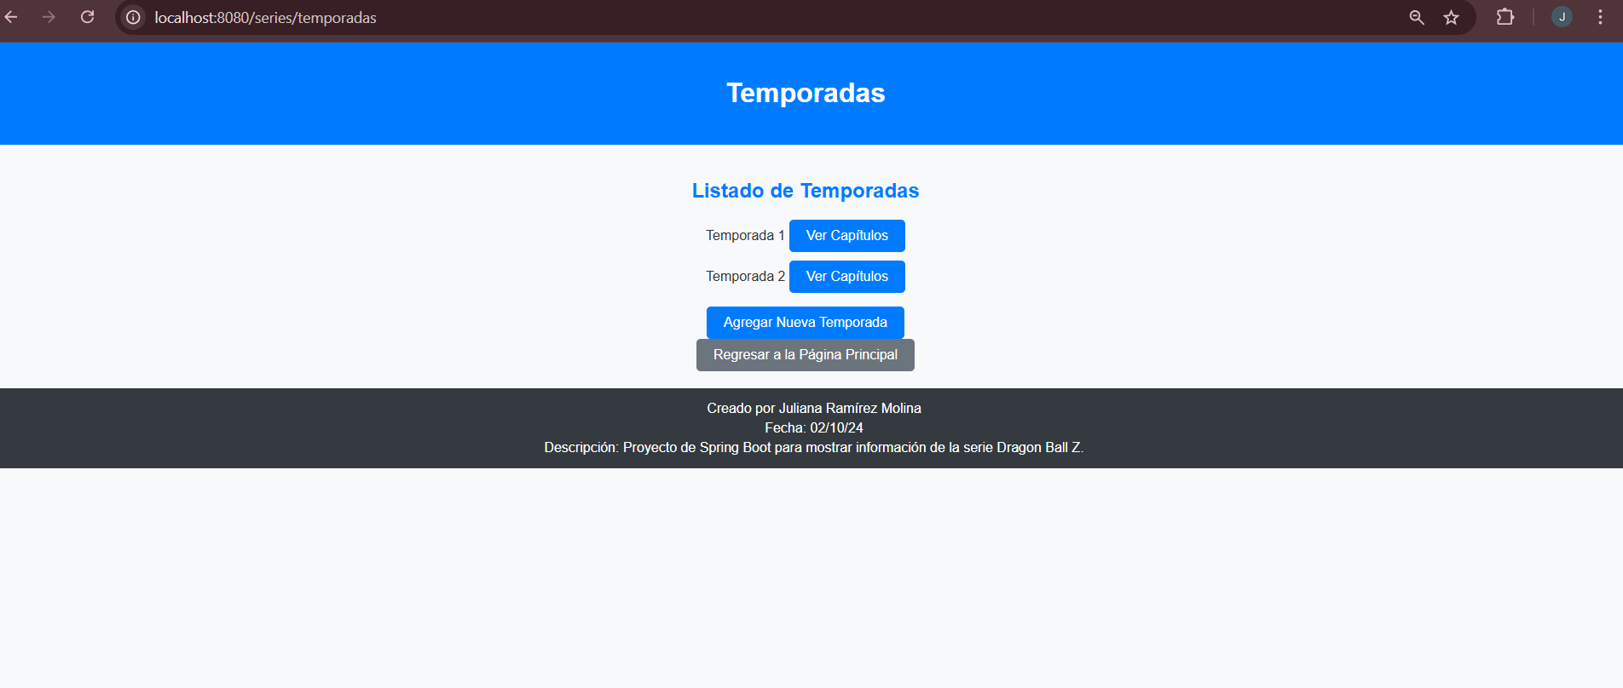

* Al seleccionar agregar temporada se puede ver el siguiente formulario:

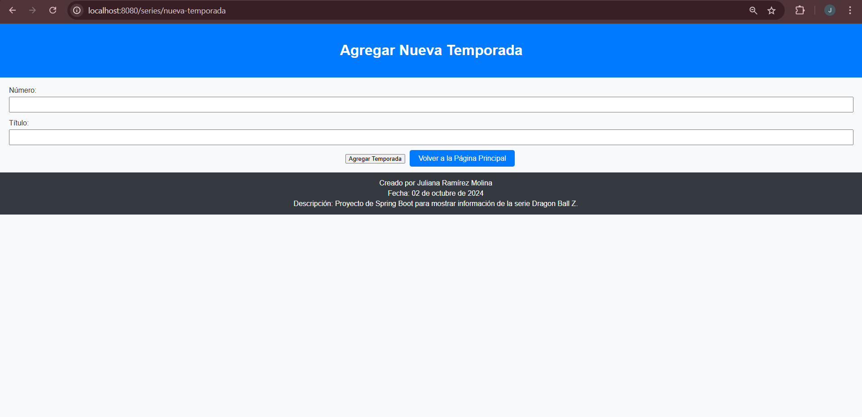

* Al seleccionar ver capítulos de una temporada en especifico, saldrá la lista de sus respectivos capítulos.

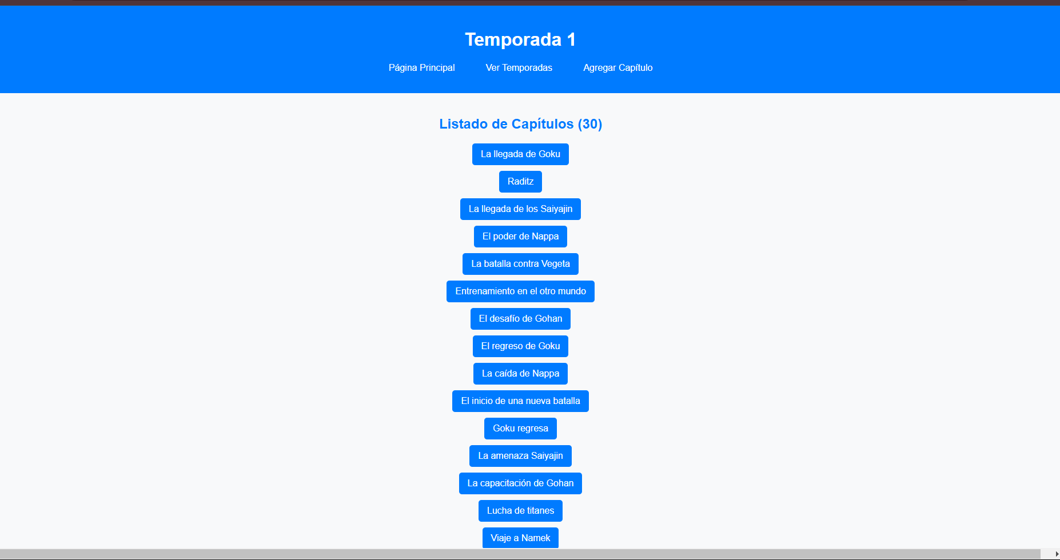

* Si se da clic a alguno de los capítulos, se obtendrán mas detalles, además de que se puede calificar el capitulo de 1-5 y ese se vera reflejado en la cantidad de estrellas.

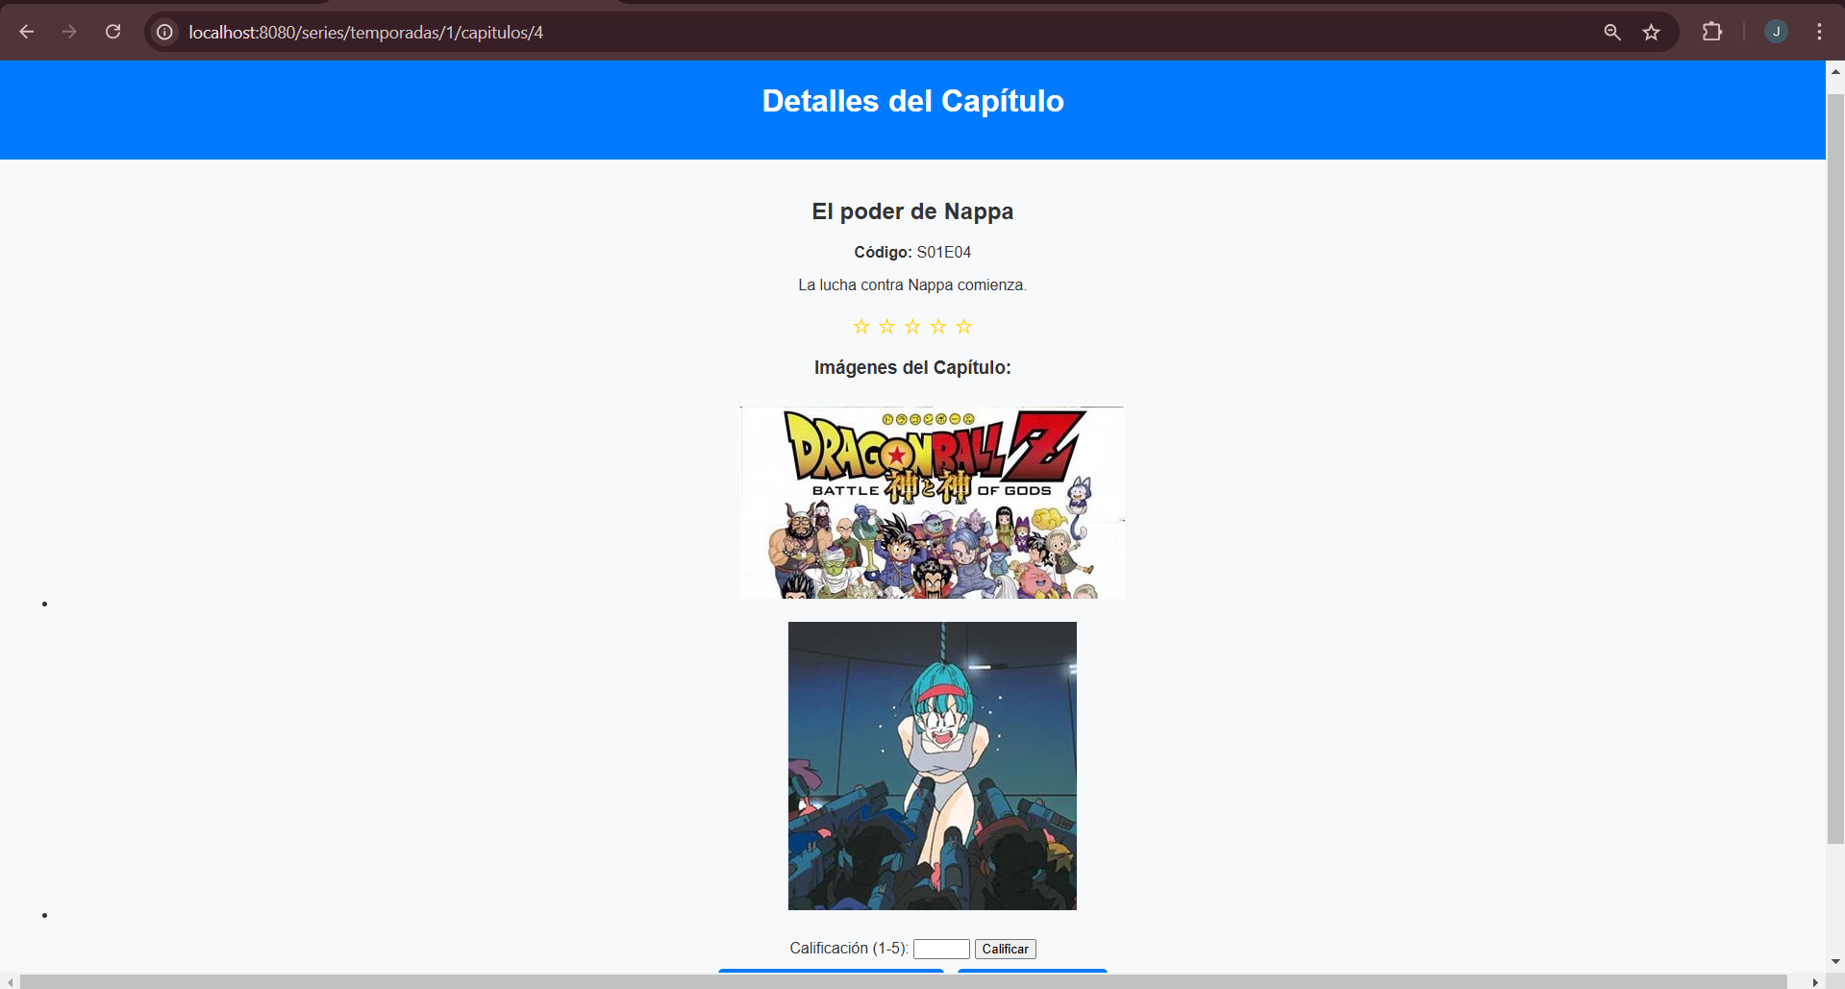

* Si se quiere crear un nuevo capítulo el formulario es el siguiente:

